Pressmeddelande

Effektiva maskiner för tuffa förhållanden: XPower-hjullastare långt upp i norr

⸺

Entreprenadmaskiner från Liebherr verksamma i Gällivare

Liebherr XPower-hjullastare är ett mycket bra hjälpmedel vid underhåll av vägar, lastnings- och lossningsplatser

XPower-hjullastare är driftsäkra, kraftfulla och har hög komfort

GE Maskintjänst är ett svenskt familjeföretag som utför mark- och anläggningsarbete. Flera Liebherr-maskiner används som servicemaskiner för lastning och lossningsområden, materialtransport, bortforsling av fyllnadsmassor samt vid underhållsarbete. GE Maskintjänst värdesätter att Liebherr-maskinerna är driftsäkra och robusta under hårda förhållanden samt att de klarar låga temperaturer och mycket snö.

Gällivare i Sverige, juni 2024 – Det svenska familjeföretaget GE Maskintjänst håller till ca 10 mil norr om polcirkeln. De är verksamma inom entreprenad och specialiserade på jordförflyttnings- och anläggningsarbete. Arbetsområdena sträcker sig från mekaniska och maskintekniska verkstäder, där man arbetar med att konstruera, tillverka, reparera och underhålla maskiner, men omfattar även maskinteknik och borrning, drift av vindkraftverk och försäljning av elkraft. Vid dammarbeten används olika jordförflyttningsmaskiner från Liebherr, bland annat hjullastare, bandgrävmaskiner och bandgående schaktmaskiner. Det här är krävande jobb och GE Maskintjänst värdesätter framför allt att maskinerna är robusta och kraftfulla.

Tre L 550 XPower-hjullastare och två L 586 XPower tar hand om vägunderhållet och lastnings- och lossningsområdena. De håller transportvägar och lastnings-/lossningspunkterna fria från sten, som annars kan störa transportkedjan och utgöra säkerhetsrisker. Flera Liebherr-grävmaskiner lastar och hanterar material med olika redskap, för att sedan sortera det och lägga det i dumprar. Vid materialingången tar tre bandgående Liebherr-schaktmaskiner emot materialet och fördelar det för att få rätt förstärkning.

**Smart konstruktion: XPower-hjullastare är mångsidiga allroundmaskiner**

Liebherr-XPower-transmissionen kombinerar en hydrostatisk drivning för korta lastcykler och en mekanisk drivning för långa sträckor och körning i uppförsbackar. Kombinationen av de här båda drivningarna ger högsta tänkbara verkningsgrad i alla situationer och minskar belastningen på respektive drivlina. Det leder till att hjullastaren kan arbeta med maximala prestanda och bästa tänkbara effektivitet i alla lägen. Resultatet är en bränslebesparing på upp till 30 procent jämfört med hjullastare med konventionell drivning.

Assistanssystem för ökad säkerhet och produktivitet

För att kunna arbeta säkert och effektivt är L 586 XPower hos GE Maskintjänst dessutom utrustade med två assistanssystem. Den aktiva persondetekteringen assisterar föraren för att förhindra kollisioner med hinder eller personer. Den övervakar hjullastarens bakparti och varnar automatiskt för faror med en varningssignal och en symbol på displayen. Dessutom har det integrerade systemet för däcktrycksövervakning givare på däckventilerna och kan därmed ge viktig information om det aktuella däcktrycket. Så fort trycket ändras visas ett varningsmeddelande på displayen. Detta ökar säkerheten, optimerar köregenskaperna och ger lägre underhållskostnader för lång tid framöver.

Tillförlitlighet är nyckeln till allt

”För att vara den pålitliga partner våra kunder behöver lägger vi stor vikt vid att våra maskiner verkligen kan leverera. Vi är mycket nöjda med våra XPower-hjullastare, eftersom de presterar till max även under tuffast tänkbara förhållanden”, berättar Janne Pellikka, VD på GE Maskintjänst. Detta är möjligt tack vare att Liebherr-hjullastarna är utrustade med kraftfulla kvalitetskomponenter med lång livslängd. ”Våra maskinförare uppskattar dessutom den höga komforten och att det är god sikt åt alla håll. Förarhytten består till stor del av glas, vilket gör att man har perfekt koll på både redskapen och arbetsområdet”, säger Pellikka.

Om GE Maskintjänst

GE Maskintjänst är ett familjedrivet entreprenadföretag i Gällivare. Göran Eriksson grundade företaget 1955 och började sin verksamhet genom att utföra jobb inom gruvindustrin. Sedan dess har företaget växt kontinuerligt och drivs idag av sönerna Ralf och Tony. Verksamhetsområdena spänner över nära nog hela anläggningsbranschen och omfattar allt från gräv- och schaktningsuppdrag till maskinmekanik och drift av vindkraftverk. GE Maskintjänst strävar alltid efter att vara en ledande aktör inom hållbarhet för dagens och framtida generationer. Företaget utnyttjar vindkraften från de egna vindkraftverken och all uppvärmning av lokalerna sker med bergvärme. Idag sysselsätter företaget ca 270 anställda.

Om Liebherr-Werk Bischofshofen GmbH

Liebherr-Werk Bischofshofen GmbH utvecklar, tillverkar och säljer hjullastare från Liebherr-koncernen. Fabriken som ligger i regionen Salzburger i Österrike utmärker sig genom hållbara innovationer, kreativa lösningar och hög kvalitetsstandard, vilket har möjliggjort en kontinuerlig expansion under flera decennier. Utbudet av hjullastare utökas löpande och omfattar modeller i olika produktgrupper: Kompaktlastare och stereolastare samt hjullastare i mellanklass och stora hjullastare med framgångsrika och innovativa drivlinekoncept.

Om Liebherr-koncernen – 75 years of moving forward

Liebherr-koncernen är ett familjeägt teknikföretag med ett brett och mångsidigt produktprogram. Företaget räknas till några av världens största tillverkare av entreprenadmaskiner. Man erbjuder även högkvalitativa, användarvänliga produkter och tjänster inom många andra områden. I koncernen ingår idag över 150 bolag spridda över hela världen. År 2023 hade man över 50 000 anställda och hade en sammanlagd omsättning på över 14 miljarder euro. Liebherr grundades 1949 av Hans Liebherr i Kirchdorf an der Iller in södra Tyskland. Sedan dess har företagets anställda haft som mål att övertyga kunderna genom innovativa och unika lösningar att Liebherr är det självklara valet. Med mottot ”75 years of moving forward” firar koncernen nu sitt 75-årsjubileum 2024.

Bilder

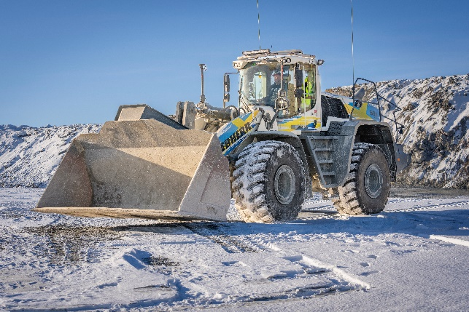

liebherr-xpower-l586-wheel-loader-operation-report-ge-maskintjaenst.jpg  
Trots kyla och snö presterar L586 XPower® på topp.

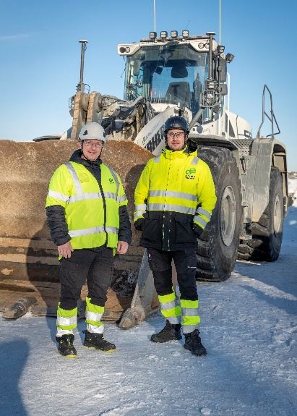

liebherr-xpower-wheel-loader-operation-report-ge-maskintjaenst.jpg  
Affärsutvecklare, Håkan Martinsson, samt platschef Simon Antman framför deras senaste L586 XPower®.

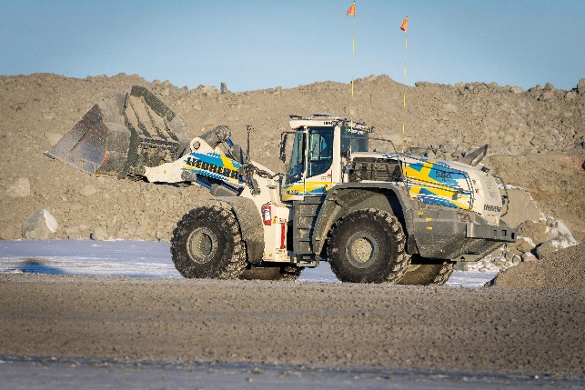

liebherr-xpower-wheel-loader-operation-report-ge-maskintjaenst-sweden.jpg  
Stoltserande med sina svenska flaggor är den nya L586 XPower® en unik syn i Aitik-gruvan.

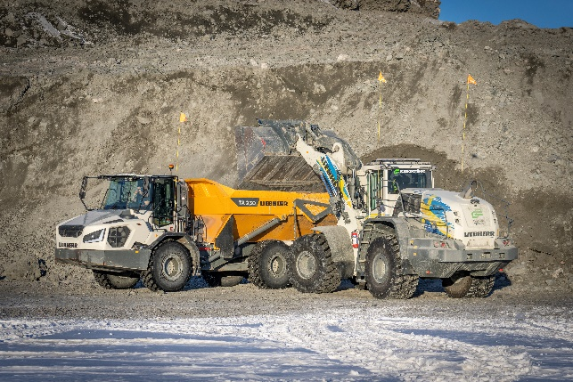

liebherr-earth-moving-machinery-operation-report-ge-maskintjaenst.jpg  
I Aitik-gruvan hittas flera olika produkter ur Liebherrs jordförflyttningssegment som utför olika typer av gruv- och anläggningsarbeten inne på området.

Kontakt

Anna Zögernitz  
Marknadsföring och Public Relations  
Telefon: +43 50809 12195  
E-post: anna.zoegernitz@liebherr.com

Utgivare

Liebherr-Werk Bischofshofen GmbH  
Bischofshofen/Österreich  
[www.liebherr.com](http://www.liebherr.com)